FEDERATION FRANCAISE DE PETANQUE
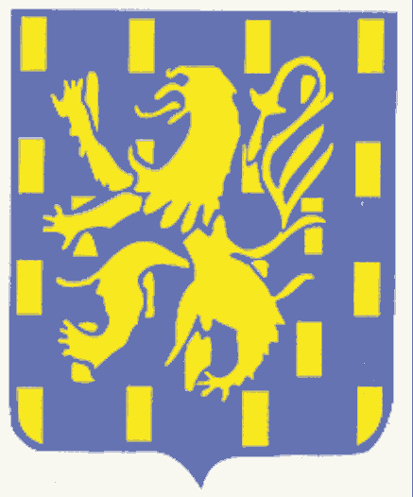



ET JEU PROVENCAL

LIGUE DE FRANCHE COMTE

Vaux les Prés, le 28 juillet 2015.

Messieurs les Présidents des Comités départementaux,
Mesdames, Messieurs, les membres des Comités,
Mesdames, Messieurs les Présidents des clubs,

Mesdames, Messieurs,

Vous êtes invité(e)s à participer à l’Assemblée Générale Extraordinaire de la Ligue de Franche-Comté qui se tiendra le mardi 25 août 2015 à 19 h au Centre International de Séjour (salle audio), 3, Avenue des Montboucons à BESANCON 25000.

- 19h : Assemblée Générale extraordinaire :

- Election des Membres du Comité Directeur *

- Election du Président

Une réunion du Comité directeur nouvellement élu se tiendra à la suite de l’ A.G. afin de désigner les membres du bureau de la Ligue et préparer la fin de saison 2015 (notamment détections 2015 et championnats des clubs 2015).

* les candidatures (cf circulaire jointe) devront parvenir à Jean-Marie MARAUX, 4, Chemin de la Tuilerie 25770 VAUX LES PRES avant le mardi 18 août 2015 dernier délai.

Dans l’attente de vous revoir avec plaisir, je vous prie d’accepter, Mesdames, Messieurs, mes salutations sportives.

Pour la Ligue,
Jean Marie MARAUX.

